Акция «Поможем пернатым друзьям»

Цель: привлечь внимание воспитанников к судьбе пернатых друзей, помочь зимующим птицам пережить холодный период.
Задачи:
• Расширить представления детей о зимующих птицах.
• Воспитывать заботливое отношение к птицам, желание помогать им в трудных зимних условиях.
Ход мероприятия:
Воспитатель:
Вот лес густой
Качает нам всем головой,
Ветки ласково он тянет,
В гости нас зовет и манит.

Покормите птиц зимой
Пусть со всех концов,-
К вам слетятся, как домой,
Стайки на крыльцо.
Не богаты их корма
Горсть одна нужна,
Горсть одна - и не страшна
Будет им зима.
Сколько гибнет их – не счесть
Видеть тяжело.
А ведь в нашем сердце есть
И для птиц тепло…

Воспитательное значение природы трудно переоценить. Общаясь с птицами, животными, растениями, человек становится чище, добрее, мягче. В нем пробуждаются самые лучшие человеческие качества. Став взрослыми, мы часто вспоминаем детство. Многое, конечно, забывается, но то, что связано с природой, навсегда останется в памяти. Разве забыть то чудное ощущение, когда мы подкармливаем зимующих птиц, когда попадаем в сказочный лес! Сегодня мы будем говорить о птицах, наших соседях по планете.
Проводится игра «Пернатые друзья».
Воспитатель: Ребята, сегодня мы проверим какие вы умники. Вы уже много знаете о зиме и о том, как живут животные зимой, и без труда справитесь со всеми заданиями, которые я для вас приготовила.
Отвечать на вопросы нужно громко.
Задание №1
Всем нужно прослушать вопрос и ответить: бывает так или не бывает:
1)Бывает так, что сова улетает в теплые края на зиму?
2)Бывает так, что вороны зарываются в снег, чтобы спать?
3)А бывает так, что глухари прилетают на кормушки?
4) На дворе мороз, а в гнезде голенькие птенчики. Бывает или нет?
5)В феврале синичка кормит птенцов? Бывает так или нет?
6)Бывает так, что сорока живёт в дупле?
Ответы на все вопросы: (не бывает).
Задание №2
Конкурс загадок
Чик-чирик, к зёрнышкам прыг.
Клюй, не робей! Это кто? (Воробей)
Кто на ветке, на суку
Счёт ведёт: «ку-ку, ку-ку» (Кукушка)
Чернокрылый, красногрудый,
И зимой найдёт приют:
Не боится он простуды –
С первым снегом тут как тут. (Снегирь)
На одной ноге стоит,
В воду пристально глядит,
Тычет клювом наугад,
Ищет в речке лягушат. (Цапля)
Раздаётся громкий стук
Среди веток тук да тук.
Чистишь дерево, приятель,
Тук-тук-тук ответил (Дятел)
Эта птица – непоседа
Одного с берёзой цвета.
И какая с ней морока,
Коль весь день трещит (Сорока)
Нам в хозяйстве помогает
И охотно заселяет
Деревянный свой дворец
Тёмно-бронзовый (Скворец)
На сосне у птички
И зимой – яички.
И мороз трещит,
И птенец пищит. (Клёст)
Спинкою зеленовата,
Животиком желтовата,
Чёрненькая шапочка
И полоска шарфика.(Синица)
Маленький мальчишка
В сером армячишке
По двору шныряет,
Крохи собирает. (Воробей)
Я весь день ловлю жуков,
Ем букашек, червяков.
Зимовать не улетаю,
Под карнизом обитаю. (Воробей)
Всю ночь летает- мышей добывает,
А станет светло- спать летит в дупло. (Сова)
Не дровосек, не плотник,
А первый в лесу работник. (Дятел)
С загадками в справились. Молодцы!
Задание №3
А теперь, умники и умницы, поиграем в подвижную игру «Птичья полечка». Правила игры: зазвучит музыка и вы все начнёте танцевать, но как только я хлопну в ладоши, музыка прекратится, а я назову птицу и если это будет птица, которая зимой живёт с нами, вы остаётесь на месте, если улетает, вы присаживаетесь. Итак, знаешь ли ты птиц, которые живут в зимнем лесу?
Звучит музыка, дети танцуют. По сигналу воспитателя музыка прекращается, и он называет птицу: голубь - дети стоят на месте, опять звучит музыка, дети танцуют и т.д.
Задание №4
Теперь, мои милые умники, посмотрите на пазлы. Сейчас там части птиц, которых вы должны узнать, назвать птицу и доказать почему вы так решили.
Итак:
- Чей же это клюв? (изображение клюва глухаря).
- А чьё же это крыло? (чёрное крыло вороны) .
- А это чей клюв? (клюв клеста).
- А у какой птицы грудка такого цвета? (квадрат бумаги яркого цвета- грудка снегиря).
- А это чей хвост? (хвост тетерева).
Задание №5
А теперь попробуйте сосчитать сколько птиц спряталось на рисунке. Вы должны не только сосчитать, но и назвать их.
Воспитатель выдаёт каждому игроку рисунок, на котором прорисованы контуры птиц, наложенные один на другой: в большой птице «скрываются» птицы поменьше, в них – ещё меньше. Каждый участник игры называет количество птиц, изображённых на рисунке, и называет их.
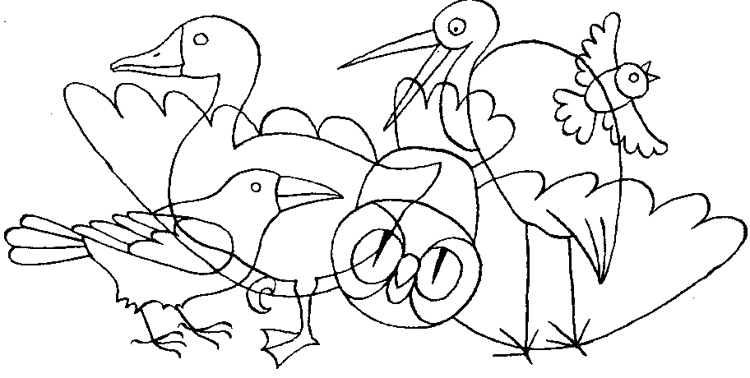
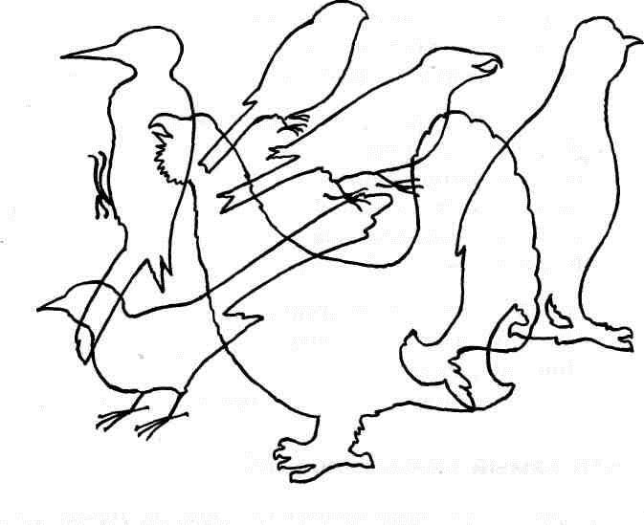
Задание №6.
Игра «Четвёртый лишний»
- Ласточка, ворона, аист, лебедь (Ворона, так как она зимующая, а остальные перелётные)
- Стриж, пингвин, кукушка, синица (Пингвин, так как он не летает)
Задание №7.
Игра «Фразеологизмы»
Людей часто сравнивают с птицами. Попробуйте отгадать, когда так говорят.
- Болтливый, как …….сорока
- Быстрый, как ………стриж, ласточка
- Голосистый, как ….. соловей
- Драчливый, как ……петух
- Гордый, как ………..орёл
- Надутый, как ………индюк
Задание №8.
Игра «Птичье лакомство»
Соедините название птицы с её любимым лакомством.
Дятел  Клёст  Сова  Чайка  Воробей  Цапля | семена сосны, ели  рыба  мыши  зерно  жуки  лягушки
Музыкальная пауза (танец маленьких утят)
Что это за птицы? Представьте, что мы маленькие утята. (Есть домашние утки, есть дикие, например утка-кряква). Давайте выучим танец маленьких утят.
Задание №9.
Игра «На кого похож»
Узнайте птицу по очертанию.
Задание №10.
Игра «Зёрнышки»
Трудно птицам, особенно зимой, найти еду. Представьте, что вы птички. Соберите зёрнышки.
Задание №11.
Готовим с ребятами кормушки.

Подведение итогов.
Ребята, вы показали хорошие знания о зиме и зимующих птицах.
И всем вам вручаются медали «Покормите птиц зимой».
Зима - очень трудное время года для птиц особенно если она морозная и снежная. Не найти птицам под снегом корма. Мы все вместе можем им помочь.
Зимой подкормка птиц самый эффективный способ помочь пернатым. Кормушки могут спасти жизнь многим птицам. Теперь птицы могут пережить холодную зиму и радовать нас весной своими песнями.
Давайте же и мы с вами будем беречь зверей и птиц, окружающих нас, чтобы войдя в лес, мы смогли услышать их голоса. А начать мы можем уже сегодня, сделав кормушку для птиц, а весной скворечник. Давайте после нашего мероприятия пойдем во двор вешать кормушки.
ПОКОРМИТЕ ПТИЦ (А. Яшин)
Покормите птиц зимой.
Пусть со всех концов
К вам слетятся, как домой,
Стайки на крыльцо.
Не богаты их корма.
Горсть зерна нужна,
Горсть одна —
И не страшна
Будет им зима.
Сколько гибнет их — не счесть,
Видеть тяжело.
А ведь в нашем сердце есть
И для птиц тепло.
Разве можно забывать:
Улететь могли,
А остались зимовать
Заодно с людьми.
Приучите птиц в мороз
К своему окну,
Чтоб без песен не пришлось
Нам встречать весну.

Затем дети развешивают кормушки на деревья.

